SINTEZA
proiectului de diplomă cu titlul:

APLICATIE WEB DE GESTIUNE A FIȘELOR DE DISCIPLINĂ

Autor: | Eugeniu COJOCARU
Coordonator: | S.l.dr.ing. Călin CENAN

- Cerinţele temei:
Funcționalitatea principală este:
- gestionarea fișelor de diciplină( creare, vizualizare, actualizare, ștergere)
- vizualizarea versiunilo anterioare ale fișei de disciplină
- vizualizarea auditului de securitate
Funcționalitătile secundare sunt:
- gestiune instituții
- gestiune discipline
- gestiune dascăli
- login securizat( JWT Token + parole hash în db + contul trebuie să fie activat)
- export PDF( feature dezvoltat în ultimul moment)

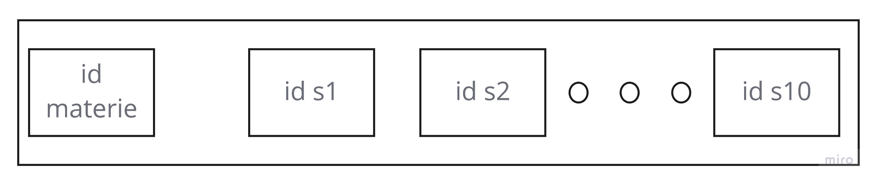
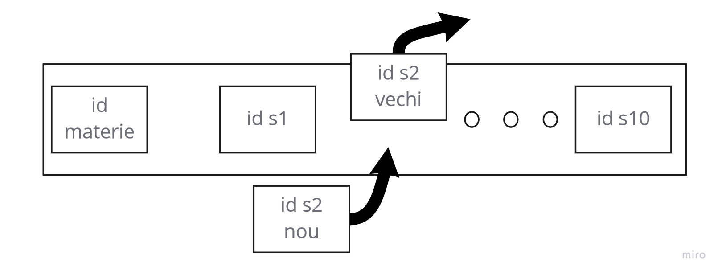
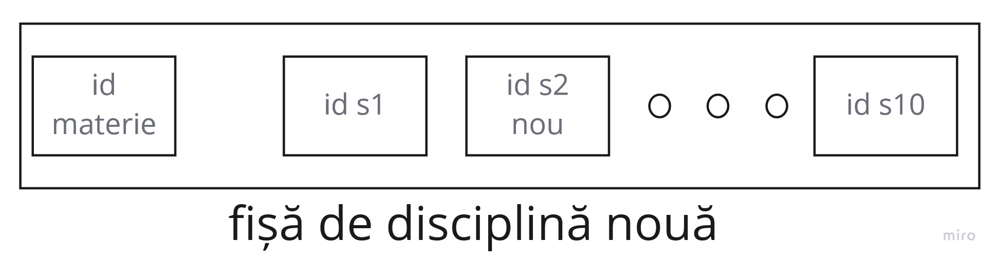
- Soluţii alese:
Abordarea pe care am ales-o este să consider fișa disciplinei ca un vector de referințe către secțiunile fișei de disciplină, astfel se utilizează puțin spatiu de stocare și permite implementarea ușoară a istoricului modificărilor.
Fișa de disciplină la adăugare:
fisa disciplinei conține pe lângă propriul id si id-urile din poza alăturată
Atunci când se adaugă o fișa a disciplinei, într-un tabel separat se salvează id-ul fișei disciplinei și data la care a fost creată. Pentru operația de actualizare se caută secțiunile actualizate, se creează noi intrări în baza de date pentru acele secțiuni actualizate, apoi se creează o nouă fișă de disciplină care are referințe către secțiunile nou create împreună cu secțiunile neactualizate. Se actualizează intrarea fișei vechi din tabelul de istoric prin schimbarea valorii coloanei UpdatedAt la data creării noii fișe, apoi se adaugă o nouă intrare după algoritmul prezentat anterior.
Ștergerea se realizează prin actualizarea coloanei UpdatedAt a tabelului istoric versiuni.

- Rezultate obţinute:
În urma proceselor de proiectare si apoi implementare am obținut o aplicație web și un API capabile să furnizeze toate funcționalitățile de la secțiunea 1, împreună cu o minimă securitate a datelor( autentificare și autorizare pe bază de JWT Token, gestiune a rolurilor în aplicația de back-end cât și în aplicația de front-end bazată tot pe JWT Token, parolele utilizatorilor salvate sub formă de hash ireversibil în baza de date). Aplicația este 100% funcționabilă, însă trebuie șlefuită pe baza cerințelor clientului.

- Testări şi verificări:
Testarea a fost realizată manual, pe toate cele trei tipuri de utilizatori: User, Editor, Admin, pe toate funcționalitățile disponibile rolului. Aplicația web face un număr considerabil de validări înainte de a trimite un request, iar WebAPI-ul validează la rândul sau informațiile primite.

- Contribuţii personale:
- studierea și alegerea celor mai noi tehnologii și framework-uri potrivite pentru îndeplinirea cerințelor aplicației și cu potențial ridicat pentru dezvoltarea ulterioară
- proiectarea și implementarea bazei de date
- studierea și înțelegerea conceptului de temporal tables și implementare unei variante personalizate a acestora în cadrul aplicației
- proiectarea si implementarea unei interfețe prietenoase și accesibile pentru toți utilizatorii
- studierea conceptului de clean code și utilizarea acestuia pentru a facilita dezvoltarea ulterioară a aplicației

- Surse de documentare:
Principalele surse de documentare utilizate cu scopul dezvoltării aplicației sunt documentațiile oficiale ale tehnologiilor utilizate, materialele gratis furnizate de către site-ul Pluralsight și stackoverflow pentru diverse domenii: arhitectura aplicației, principii de best-practice în scrierea codului. Pe lângă cele menționate mai sus un mare impact asupra documentării la avut platforma Youtube care mi-a furnizat videoclipuri în care dezvoltatorii framework-urilor explicau pas cu pas fundamentele utilizării noilor versiuni ale framework-ului( ASP.NET Core a fost lansat in Noiembrie 2021, iar ultima actualizare a fost făcută în 27 iunie 2022).

Data: 5 iulie 2022 | Autor | _____________________________
 | Coordonator | _____________________________

